**TW-HJ521生物接触氧化法处理实验装置**

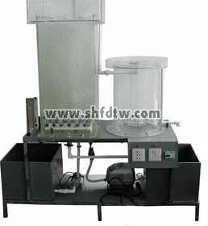

设备特点：

1.设备布局合理、美观，结构清晰，整体感强。

2.设备接触氧化池体为透明有机玻璃制造，可观察污水在各腔室内的反应情况。

实验目的：

1．了解生物膜的培养方法与微生物镜检技术。

2．掌握实验设计和工艺参数选择的运行方法。

3．了解和掌握生物接触氧化法的运行机制和日常管理。

主要配置：

接触氧化池体、半软性填料、微孔曝气器、磁力驱动水泵、配水箱、充氧泵、液体流量计、金属电控制箱、连接管道、阀门、不锈钢支架等。

技术参数：

1.环境温度：5℃～40℃，配电：220V，500W。

2.处理水量：30～40L/h。

3.设计进、出水水质：进水BOD5：160～300mg/L COD：300～500 mg/L，SS：80～160 mg/L；出水BOD5：20～40 mg/，COD：28～60 mg/L；SS：8～15 mg/L。

4.池体尺寸：长420mm 宽400mm 高650mm  壁厚10 mm。

5.水泵：额定流量1m3/h，功率370W，扬程15m。

6.空气泵：电磁式空压机：功率105W，最大排气量85L/min。

7.配水箱：尺寸500×500×500mm，优质PVC材质。

8.框架为304不锈钢材质，结构紧凑，外形美观，操作方便。

9.外形尺寸：800×600×1500mm，框架为可移动式设计，带脚轮及禁锢脚。